 | Univerzitet u Beogradu - Elektrotehnički fakultet  Katedra za računarsku tehniku i informatiku

DIPLOMSKI RAD

PROCENA PERFORMANSI CIKLIČNE PROVERE REDUNDANSE U SAVREMENIM KOMUNIKACIONIM PROTOKOLIMA

Kandidat
Jelena Bakić, 2018/0135

Mentor
dr Srđan Brkić, docent

Beograd, januar 2023. godine

SADRŽAJ

1 UVOD 3
2 LINEARNI BLOK KODOVI 4
2.1 Uvod 4
2.2 Matrični opis 5
2.3 Verovatnoća greške koja se ne može detektovati 5
3 CIKLIČNI KODOVI 7
3.1Uvod 7
3.2 Primeri 7
4 CIKLIČNA PROVERA REDUNDANSE (CRC) 8
4.1 Uvod 8
4.2 Generišući polinomi 8
4.3 Performanse CRC postupka 8
4.4 Primeri 8
5 ANALIZA SIMULACIJE U PROGRAMU 9
6 ZAKLJUČAK 10
7 LITERATURA 11
8 DODATAK 12

1 UVOD

U Uvodu je potrebno definisati problem koji se razmatra u diplomskom radu i jasno predstaviti pitanja na koja diplomski rad daje odgovore. Uvod ne treba da bude opšti. Nikako ne prepisivati činjenice iz dostupne literature o problemu koji se razmatra. Posebno, voditi računa o autorskim pravima i pravilno navoditi citate i literaturu.
Pregled relevantne literature bi trebalo prikazati u Uvodu. U Uvodu se obavezno navodi cilj rada!
Poslednji pasus Uvoda treba da opiše strukturu rada po poglavljima.

2 LINEARNI BLOK KODOVI

Poglavlje "Metoda rada i materijali" (ili "Metodologija rada") bi trebalo da sadrži informacije o metodama koje su korišćene u izradi diplomskog rada kako bi se odgovorilo na pitanja koja su postavljena u Uvodu. U okviru ovog poglavlja je potrebno dati sve teorijske osnove neophodne za dalje razumevanje sadržaja rada. Ovaj deo je potrebno da bude dovoljno detaljan kako bi omogućio svima koji čitaju rad da ponove sva merenja/eksperimente/simulacije/analizu, pod uslovom da imaju istu opremu i inženjerska predznanja.
Svi realizovani programski kodovi i materijali neophodni za reprodukciju prikazanih rezultata treba se nalaze u Prilogu diplomskog rada, a disk sa programom koji radi i sa merenim signalima (ukoliko postoje) predati nakon završenog rada mentoru. Za svaki eksperiment, potrebno je jasno i detaljno opisati korišćenu opremu (A/D konvertori, motori, senzori, kola za kondicioniranje, laboratorijski uređaji i dr.). U slučaju simulacija, detaljno opisati funkcionalnosti realizovanog softvera.

2.1 Uvod

Potrebno je navesti osnovne i relevantne podatke o zdravim ispitanicima i pacijentima, ako ih ima (ovo se posebno odnosi na radove iz oblasti Biomedicinske tehnike). Podatke bi trebalo predstaviti u tabeli sa šiframa ispitanika, nikako sa imenima i prezimenima ili inicijalima. Na primer, ispravno je "ispitanik ID2", a nije ispravno "ispitanik ML".
Dodatno, potrebno je navesti ko je odobrio Etičku dozvolu (za rad sa ispitanicima) i da li su ispitanici potpisali saglasnost odnosno "Informed Consent" za učešće u merenjima za potrebe diplomskog rada.
Ova procedura bi trebalo da bude u skladu sa Helsinškom deklaracijom (https://www.wma.net/policies-post/wma-declaration-of-helsinki-ethical-principles-for-medical-research-involving-human-subjects/, pristupljeno avgusta 2017.).

2.2 Matrični opis

Komercijalne uređaje koji su korišćeni za eksperimente bi trebalo navesti u sledećoj formi: "Naziv uređaja (proizvođač, grad, država)", na primer DataLOG MWX8 (Biometrics Ltd., Newport, UK) i dati njihove specifikacije.

2.3 Verovatnoća greške koja se ne može detektovati

Potrebno je navesti u kom softverskom paketu je vršena obrada signala, slično kao za komercijalne uređaje, na primer: LabVIEW (National Instruments Inc., Austin, USA). U ovom delu ne bi trebalo da stoji programski kod! Kompletan kod se može dodati u Prilogu diplomskog rada, a jedino u cilju prikaza programskog korisničkog interfejsa ili određene metode, moguće je dodati sliku korisničkog interfejsa ili par linija koda u poglavlju Metodologija rada. Za detalje, proveriti sa mentorom diplomskog rada.

Tabela 1. Primer neodgovarajuće predstavljene tabele, koja je kopirana iz tuđeg rada kao slika ili kreirana u grafičkom programu. Pogledati poglavlje 3.2 za dalja objašnjenja.
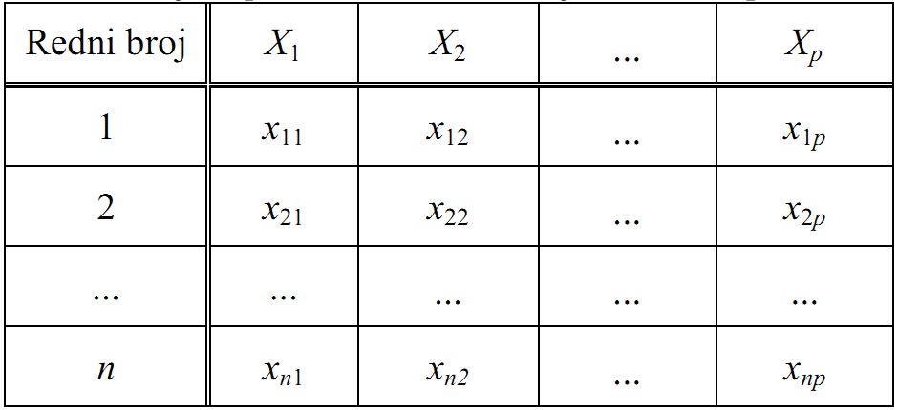

Primer loše tj. neodgovarajuće predstavljene jednačine (slika koja je kopirana iz drugog dokumenta ili napravljena u grafičkom programu) dat je u (1). Primer dobro tj. odgovarajuće napisane jednačine korišćenjem Microsoft Equation Editor-a u Word-u, dat je u (2).
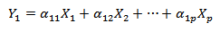 | (1)
$$Y_{1}=α_{11}X_{1}+α_{12}X_{2}+…+α_{1p}X_{p}$$ | (2)
Jedinice je uvek potrebno pisati sa razmakom od brojne vrednosti i nikako ne treba koristiti opcije Italic ili Bold tj. kurziv i podebljana slova u Word-u za pisanje jedinica. Na primer, pravilno je "Frekvencija odabiranja je bila podešena na 10 Hz.", a nepravilno je "Frekvencija odabiranja je bila podešena na 10Hz".

Tabela 2, Primer odgovarajuće predstavljene tabele koja je napravljena opcijom "Insert/Table" u Word-u. Pogledati poglavlje 3.2 za dalja objašnjenja.
ID ispitanika | starost [godine] | pol [M-muški, Ž-ženski] | visina [cm] | težina [kg]
ID1 | 30 | M | 192 | 90
ID2 | 25 | M | 185 | 75
ID3 | 26 | Ž | 178 | 70

3 CIKLIČNI KODOVI

Poglavlje Rezultati bi trebalo da prikazuje šta je dobijeno primenom metoda koje su ranije opisane u poglavlju Metodologija rada. Rezultati moraju da uključe slike i tabele koje moraju da imaju jasno definisane ose i legende.
U slučaju realizovanog merenja, potrebno je pokazati mernu nesigurnost: mernu nesigurnost tipa B, tipa A ili kombinovanu u zavisnosti o kakvom merenju je reč. Više o mernoj nesigurnosti studenti mogu pogledati na npr. sajtovima predmeta za električna merenja: http://tnt.etf.bg.ac.rs/~oe2em/ i http://telekomunikacije.etf.bg.ac.rs/predmeti/ef2em/.

3.1Uvod

3.2 Primeri

4 CIKLIČNA PROVERA REDUNDANSE (CRC)

Osnovni zadatak Diskusije je da se prikažu sličnosti i/ili razlike u rezultatima koji su dobijeni u odnosu na literaturu, da se odgovori da li su ispunjena očekivanja koja su navedena u Uvodu i da se prikažu problemi u primeni metode. Ovo poglavlje je obavezno!

4.1 Uvod

4.2 Generišući polinomi

4.3 Performanse CRC postupka

4.4 Primeri

5 ANALIZA SIMULACIJE U PROGRAMU

6 ZAKLJUČAK

Ovo poglavlje treba da sadrži konačne odgovore na pitanja postavljena u Uvodu, da prikaže koja su moguća unapređenja predložene metode i da ukaže na mogućnosti daljeg istraživanja/rada u oblasti.
Moguće je, po želji kandidata, poglavlje Zaključak spojiti sa poglavljem Diskusija u jedno poglavlje "Diskusija i zaključci". To se isto odnosi i na druge "susedne" kombinacije, "Uvod i metoda rada", "Metoda rada i rezultati", "Rezultati i diskusija" i dr. (u dogovoru sa mentorom realizovati odgovarajuću podelu na celine).
Nakon Zaključka, sledi Literatura u kojoj se nalaze kompletni biografski podaci časopisa, knjiga, poglavlja i drugog materijala koji se navodi. U ovom uputstvu dati su primeri navoda knjige, priručnika, tehničkih izveštaja, konferencijskog rada, internet izvora, rada u časopisu, doktorske disertacija, master teze i beleške za predavanja u IEEE formatu u poglavlju Literatura. Posebno, obratiti pažnju na uniformni prikaz literature.
Više o IEEE formatu koji je korišćen u ovom dokumentu, studenti mogu pogledati na https://www.ieee.org/documents/ieeecitationref.pdf.

7 LITERATURA

- G. O. Young, “Synthetic structure of industrial plastics,” in Plastics, vol. 3, Polymers of Hexadromicon, J. Peters, Ed., 2nd ed. New York: McGraw-Hill, 1964, pp. 15-64.
- B. Klaus and P. Horn, Robot Vision. Cambridge, MA: MIT Press, 1986.
- Motorola Semiconductor Data Manual, Motorola Semiconductor Products Inc., Phoenix, AZ, 1989.
- E. E. Reber et al., “Oxygen absorption in the earth’s atmosphere,” Aerospace Corp., Los Angeles, CA, Tech. Rep. TR-0200 (4230-46)-3, Nov. 1988.
- T. J. van Weert and R. K. Munro, Eds., Informatics and the Digital Society: Social, ethical and cognitive issues: IFIP TC3/WG3.1&3.2 Open Conf. on Social, Ethical and Cognitive Issues of Informatics and ICT, July 22-26, 2002, Dortmund, Germany. Boston: Kluwer Academic, 2003.
- J. Jones. (1991, May 10). Networks (2nd ed.) [Online]. Available: http://www.atm.com.
- R. E. Kalman, “New results in linear filtering and prediction theory,” J. Basic Eng., ser. D, vol. 83, pp. 95-108, Mar. 1961.
- M. Đurić-Jovičić. “Inertial sensors signal processing methods for gait analysis of patients with impaired gait pattern”, PhD Thesis, University of Belgrade - Faculty of Electrical Engineering, Serbia, pp. 1-175, Oct. 2012.
- M. Stevanović. “Uticaj vizuelne povratne informacije na promene u kortikalnoj aktivnosti tokom realnih i zamišljenih pokreta”, Master rad, Univerzitet u Beogradu - Elektrotehnički fakultet, Srbija, pp. 1-59, jul 2013.
- D. B. Popović, Autorizovane beleške sa predavanja na predmetu Kliničko inženjerstvo OS4KLI, Univerzitet u Beogradu - Elektrotehnički fakultet, 2012.

8 DODATAK

Diplomski rad može opciono da sadrži i priloge. Potrebno je numerisati priloge azbučno ili abecedno (u zavisnosti da li se diplomski rad piše ćirilicom ili latinicom). Primeri šta sve Prilog može da sadrži su:
- programski kod,
- slike koda u slučaju grafičkog interfejsa (na primer: slike Block Diagram-a u LabVIEW-u ili slike Simulink dijagrama),
- jednačine matematičkog modela,
- dodatne grafike merenih signala,
- i drugo.

